***MANUAL DE USUARIO***

***PROGRAM-ART***

***ADSI 683019***



***ADSI 683019***

***Jenn***

*2015*

*Manual de usuario*

CONTENIDO

1. INTRODUCCIÓN 3

2. TIPOS DE USUARIOS 5

2.1 Administrador: 5

2.2 Instructor: 5

2.3 Aprendiz: 5

3. MAPA DE NAVEGACIÓN 6

4. MÓDULOS DEL SISTEMA PROGRAM-ART 7

4.1 Módulo de ingreso al sistema 7

4.2 Módulo de nuevo usuario. 14

4.3 Módulo de restaurar de contraseña. 16

4.4 Módulo de modificación de usuario. 19

4.5 Módulo de consulta a usuario. 23

4.6 Módulo de generar reporte. 30

4.7 Módulo de cambio de contraseña. 33

5. GLOSARIO 35

PREGUNTAS FRECUENTES 37

# INTRODUCCIÓN

Este manual es una guía para el uso de los diferentes módulos del sistema de información Program-Art y detalla el paso a paso de la funcionalidad de cada uno.

Describe como crear la documentación de usuario de software, procedimientos de pruebas de aceptación del usuario y revisiones del software.

También brinda un marco de referencia para establecer qué partes deben conformar cualquier documento que deba ser utilizado por un usuario del sistema o programa en cuestión.

Program-Art es una aplicación web que permite tomar la asistencia de los aprendices por medio del código de barras que trae el carnet del SENA, además de esto le permite al administrador, al instructor y al aprendiz generar reportes.

En este manual se verán los módulos del sistema tales como ingreso, registro, restauración de contraseña, modificar, eliminar, entre otros.

En su contenido podemos observar los aspectos más esenciales para poder manejar la asistencia de los aprendices.

**Características del manual**

* Proporciona los requisitos mínimos de los que estar contenida en la documentación de usuario de software.
* En la documentación se deben proporcionar mensajes de error comunes e información sobre la forma de resolverlos.
* Basado en el Estándar IEE 1063 de 2001: el estándar 1063-2001 ofrece una buena guía para crear un manual de usuario adecuado.
* IEEE1063 requiere secciones separadas dedicadas a públicos específicos, como los administradores y los usuarios en general.

# TIPOS DE USUARIOS

El sistema de control de asistencia de aprendices contará con tres tipos de usuarios los cuales son:

2.1 Administrador: Este usuario es el encargado de controlar todo lo relacionado con el sistema:

* Se encarga de ingresar los datos de los instructores y de los aprendices.
* Puede crear, modificar, consultar y/o eliminar los datos de los instructores y de los aprendices de la manera en la que el disponga.

2.2 Instructor: Este usuario ingresa como invitado al sistema por medio de un nombre de usuario y contraseña y puede dar inicio a la clase para tomar el control de la asistencia y generar un reporte de la misma, además este usuario tendrá un mayor control del sistema en comparación con el usuario aprendiz.

2.3 Aprendiz: Este usuario puede ingresar al sistema como invitado por medio de un nombre de usuario y una contraseña y puede consultar el control de su asistencia por la fecha que el desee.

# MAPA DE NAVEGACIÓN

En el mapa de navegación se muestran las distintas pantallas con las que cuenta el sistema y por las que interactúan los usuarios, al momento de realizar determinada tarea.

Permite visualizar de una manera más clara y especifica la funcionalidad del sistema y las diferentes acciones que pueden realizar los tipos de usuarios.

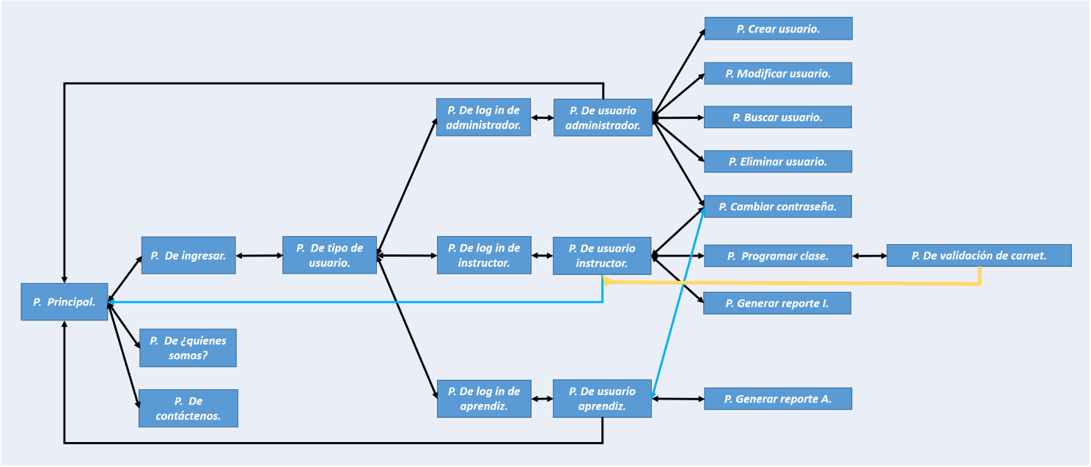

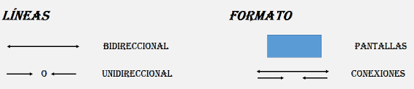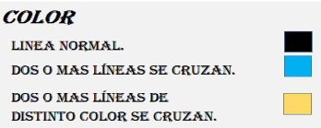

# MÓDULOS DEL SISTEMA PROGRAM-ART

El sistema Program-ART cuenta con los siguientes módulos:

## 4.1 Módulo de ingreso al sistema

Al ejecutar el sistema Program-Art, se mostrará una pantalla en la cual se visualiza el acceso a diferentes pantallas tales como: ingresar, inicio, ¿quiénes somos? y contáctenos como se puede visualizar en la imagen (1).

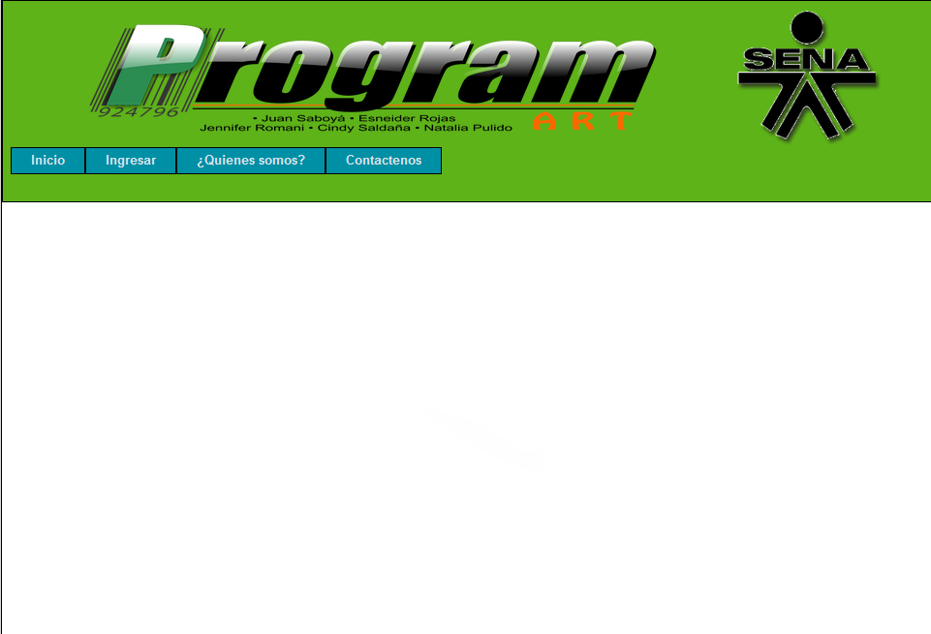

**Imagen (1)**

Para iniciar sesión se debe seleccionar la opción ingresar, después el sistema mostrará la pantalla para seleccionar el tipo de usuario, así como se visualiza en la imagen (2).

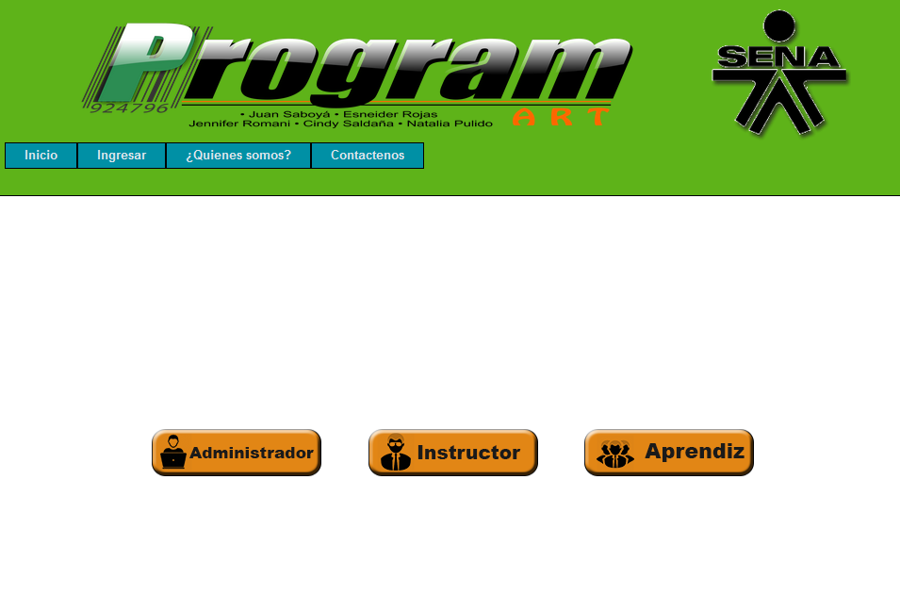

**Imagen (2)**

Una vez se seleccione el tipo de usuario (Administrador, Instructor o Aprendiz), el sistema mostrará la pantalla para ingresar los datos, como se visualiza en las imágenes (3), (4) y (5).

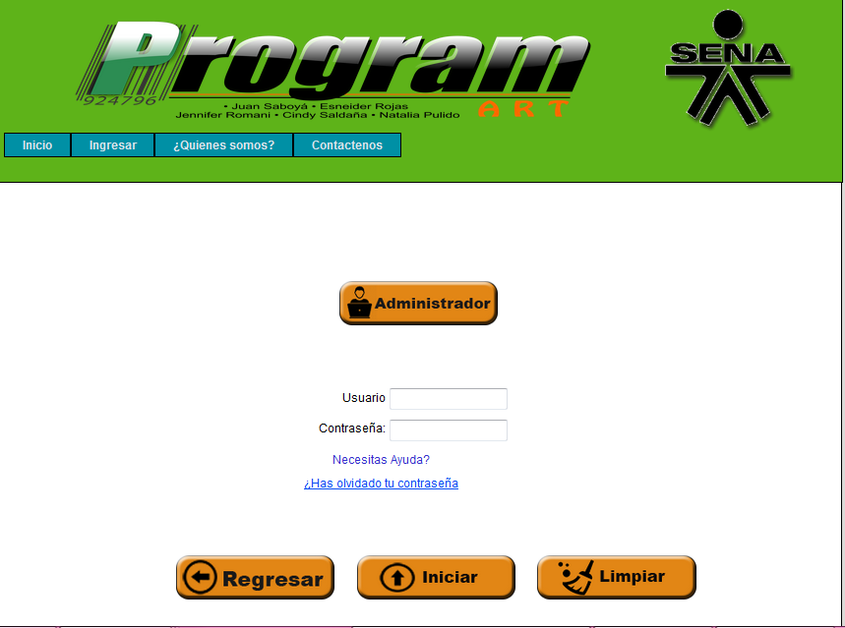

**Imagen (3)**

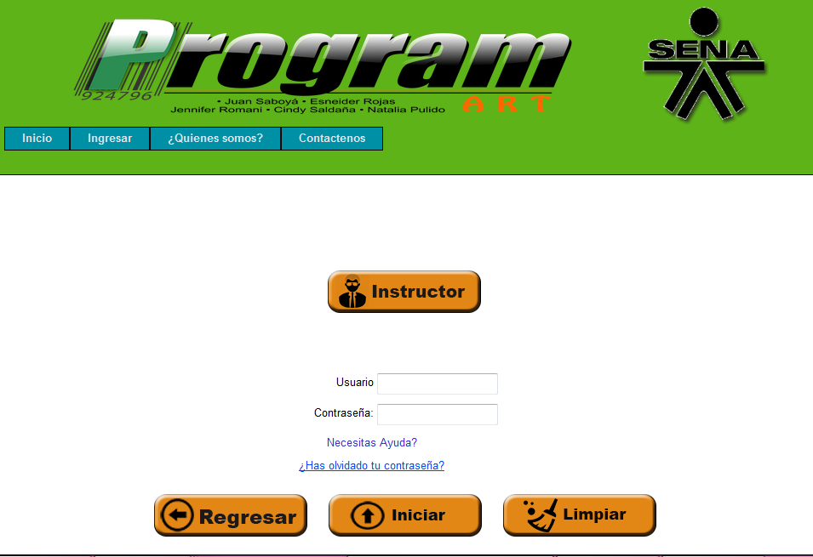

**Imagen (4)**

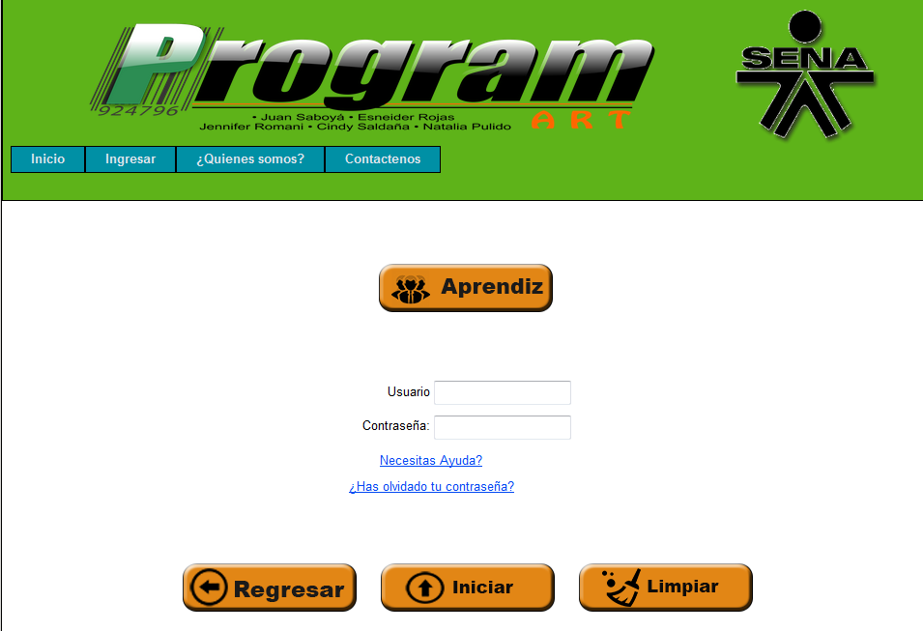

**Imagen (5)**

Después, se debe ingresar el nombre de usuario y contraseña, luego dar clic al botón iniciar el cual mostrará la pantalla inicial del usuario, como se visualiza en las imágenes (6), (7) y (8).

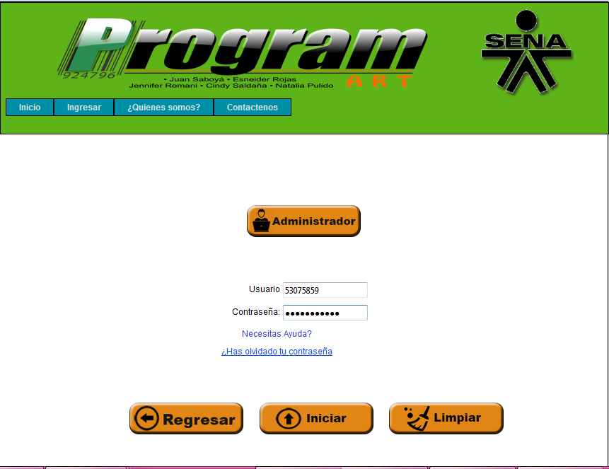

**Imagen (6)**

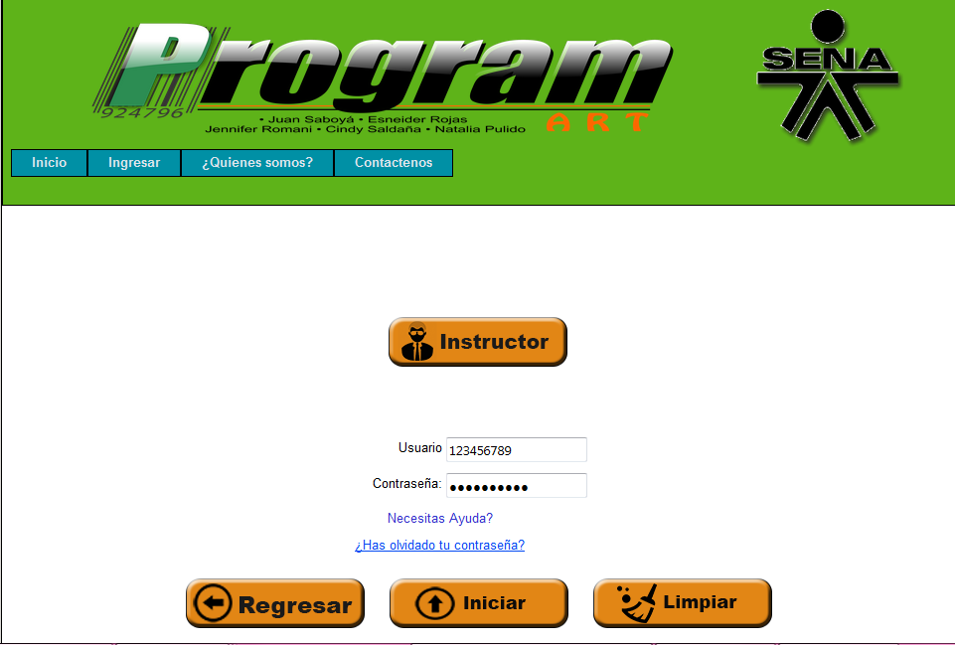

**Imagen (7)**

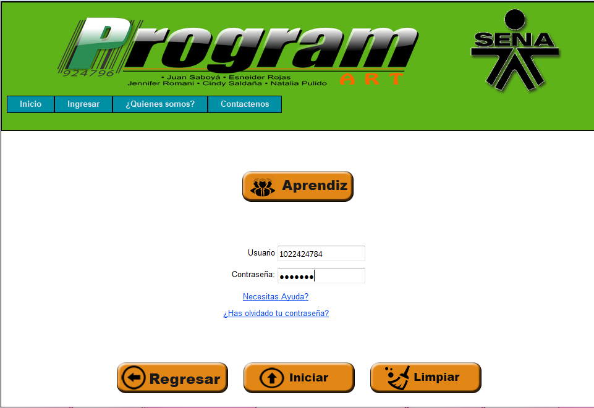

**Imagen (8)**

## 4.2 Módulo de nuevo usuario.

El sistema Program-Art cuenta con un módulo que permite crear usuarios, ingresando al sistema como administrador, como se visualiza en la imagen (9).

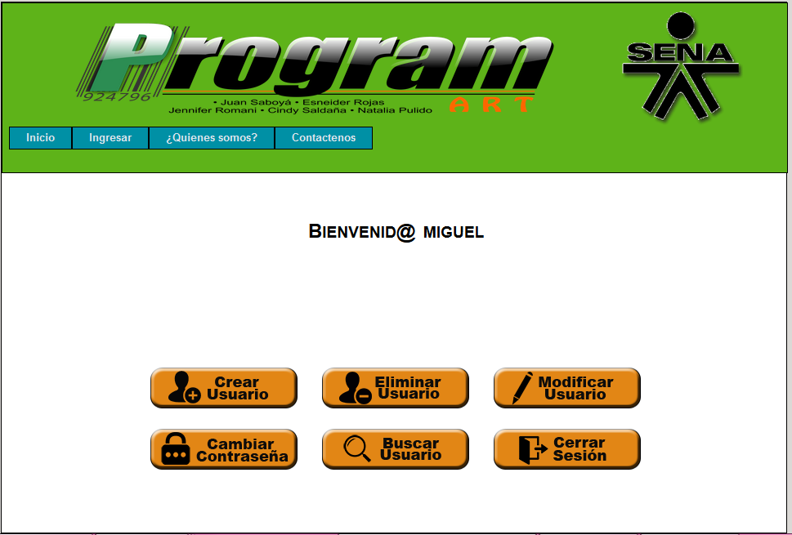

**Imagen (9)**

Al seleccionar el módulo nuevo usuario este mostrará el formulario de registro donde se debe elegir el tipo de usuario que se desee crear, después de seleccionar el tipo de usuario el sistema habilitará los campos correspondientes al usuario, como se puede visualizar en la imagen (10).

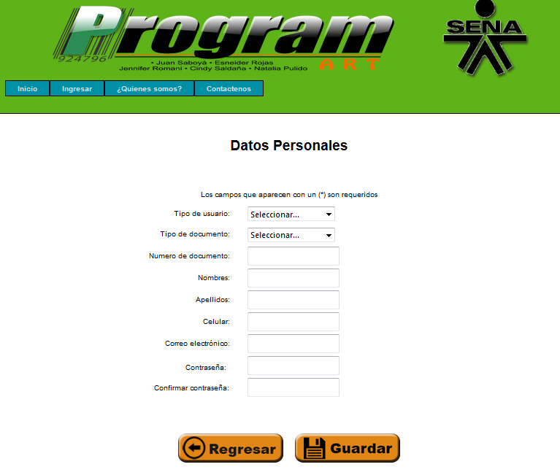

**Imagen (10)**

Después de ingresar los datos, el sistema permitirá guardarlos y confirmará su creación con un mensaje en pantalla, como se visualiza en la imagen (11).

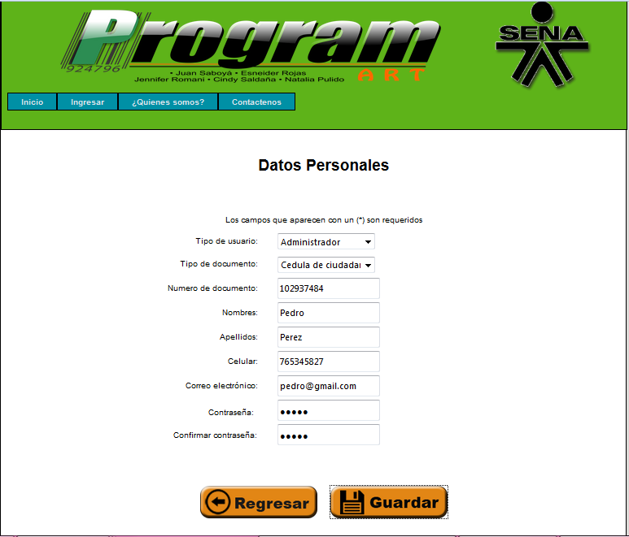

**Imagen (11)**

## 4.3 Módulo de restaurar de contraseña.

El sistema Program-Art cuenta con un módulo que permite restaurar la contraseña, antes de ingresar al sistema, como se puede visualizar en la imagen (12).



**Imagen (12)**

Este módulo permite restaurar la contraseña en caso de que se olvide o se presente algún inconveniente. Al seleccionar el módulo el sistema mostrará una pantalla donde solicita el tipo de usuario y número de documento, como se visualiza en la imagen (13).

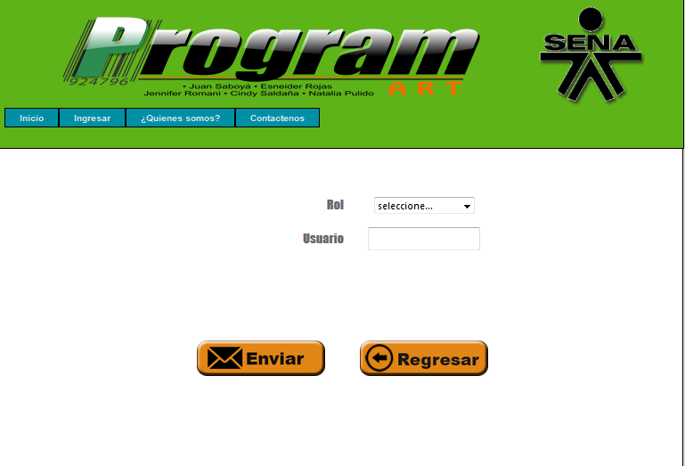

**Imagen (13)**

Después de que se ingresen los datos y se dé clic en aceptar, el sistema mostrará una pantalla de confirmación de correo electrónico, como se puede visualizar en la imagen (14).

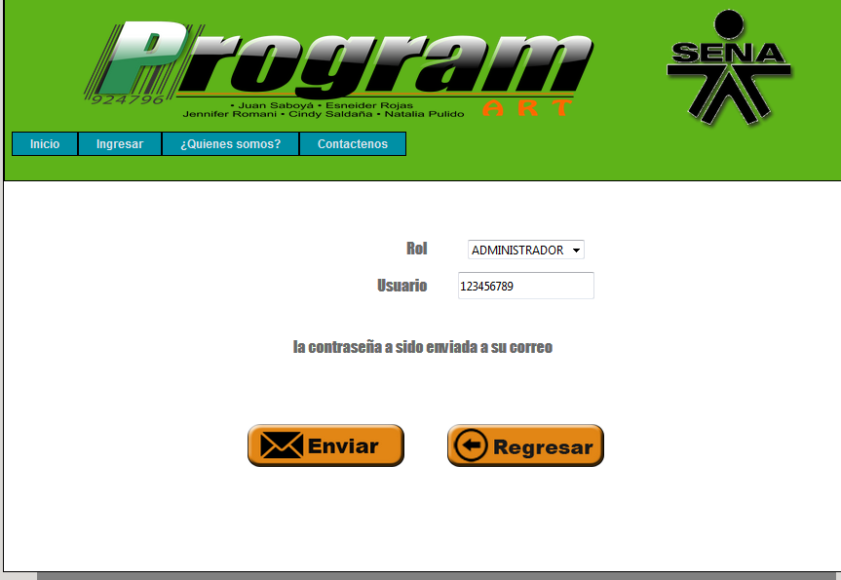

**Imagen (14)**

Después, el sistema enviará una nueva contraseña al correo, con la que se podrá acceder.

## 4.4 Módulo de modificación de usuario.

El sistema Program-Art cuenta con un módulo que permite modificar los usuarios, al ingresar al sistema como administrador, como se puede visualizar en la imagen (15).



**Imagen (15)**

Al seleccionar el tipo de usuario, el sistema solicitará el número de documento del usuario a modificar, como se puede visualizar en la imagen (16).

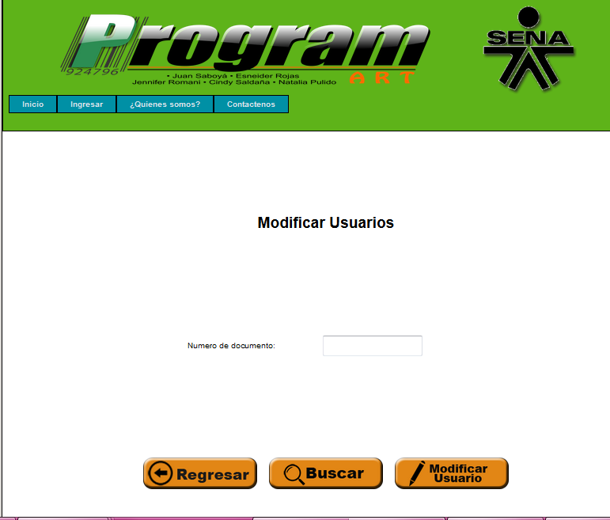

**Imagen (16)**

Después de que el administrador busque el número de documento ingresado, el sistema mostrará los datos actuales del usuario y permitirá modificarlos, como se puede visualizar en la imagen (17).

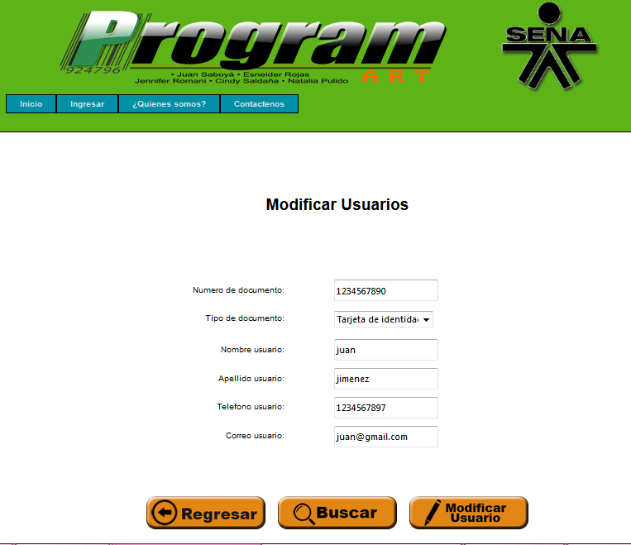

**Imagen (17)**

Una vez el administrador haya modificado los datos y clic en guardar, el sistema mostrará un mensaje de confirmación.

Después de que el administrador de clic en aceptar, el sistema mostrará una pantalla de modificación satisfactoria como se puede ver en la imagen (18).

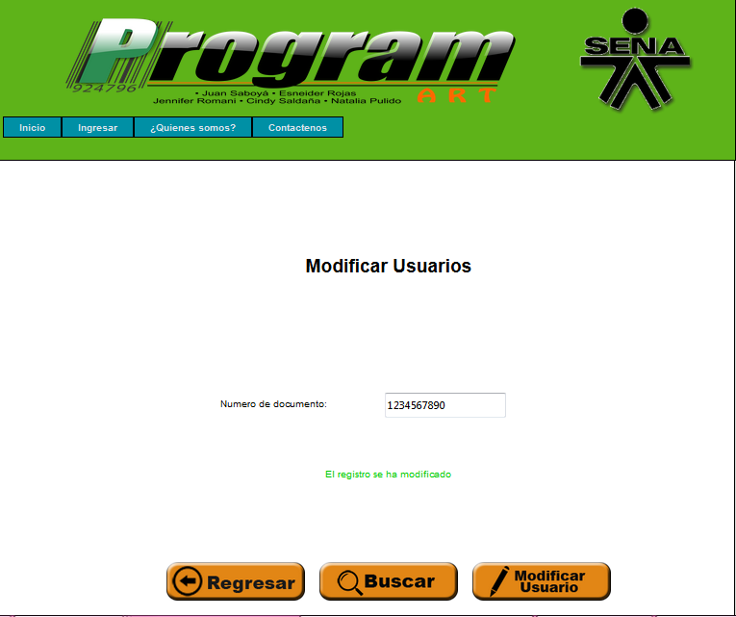

**Imagen (18)**

## 4.5 Módulo de consulta a usuario.

El sistema Program-Art cuenta con un módulo que permite consultar usuarios, al ingresar al sistema como administrador, como se visualiza en la imagen (19).



**Imagen (19)**

Una vez seleccionado el módulo, el sistema solicitará el tipo de usuario a consultar, como se puede visualizar en la imagen (20).

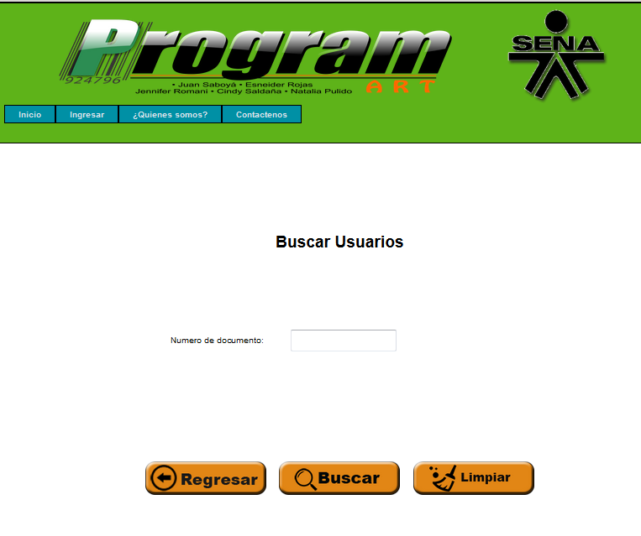

**Imagen (20)**

Al consultar un usuario, el sistema mostrará los datos personales.

**Módulo de eliminación de usuario.**

El sistema Program-Art tiene un módulo para eliminar usuarios al ingresar al sistema como administrador, como se puede visualizar en la imagen (21).



**Imagen (21)**

Una vez seleccionado el módulo, el sistema mostrará una pantalla donde se requiere seleccionar el tipo de usuario, como se puede visualizar en la imagen (22).

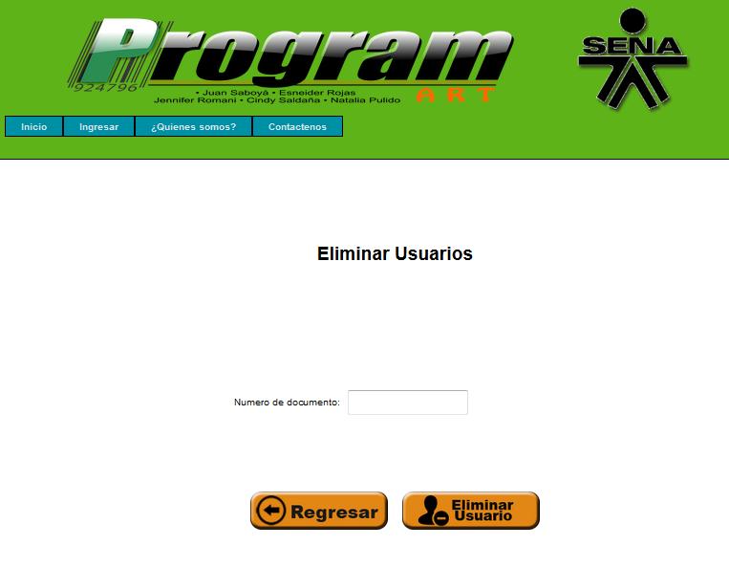

**Imagen (22)**

Después de que el administrador selecciona el tipo de usuario a eliminar, el sistema solicitará el número de documento del usuario a eliminar.

Cuando el administrador haya ingresado el número de documento y dado clic en el botón de eliminar, el sistema mostrará un mensaje de confirmación donde irán anexos algunos datos básicos del usuario para que el administrador no elimine por error alguien que no desea, como podemos visualizar en la imagen (23).

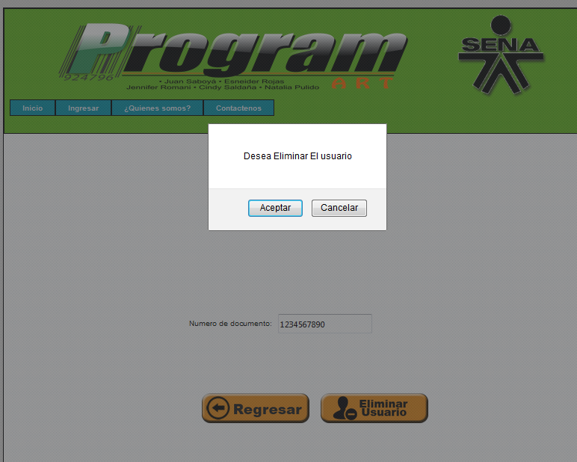

**Imagen (23)**

Una vez el administrador confirme la acción, el sistema eliminara el usuario y mostrará un mensaje de eliminación satisfactoria.

**Módulo de programación de clase.**

El sistema Program-Art proporcionará un módulo para programar una clase al ingresar al sistema como instructor, como se puede visualizar en la imagen (24).

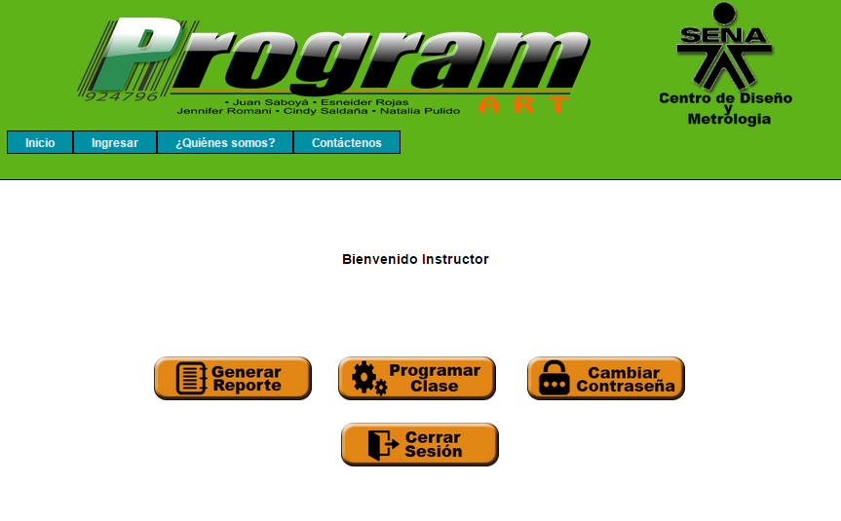

**Imagen (24)**

Después de que el instructor seleccione el módulo, el sistema solicitará la ficha, la fecha, hora inicio, hora fin y la configuración del cronómetro el cual establece el tiempo límite de ingreso de los aprendices al ambiente de formación.

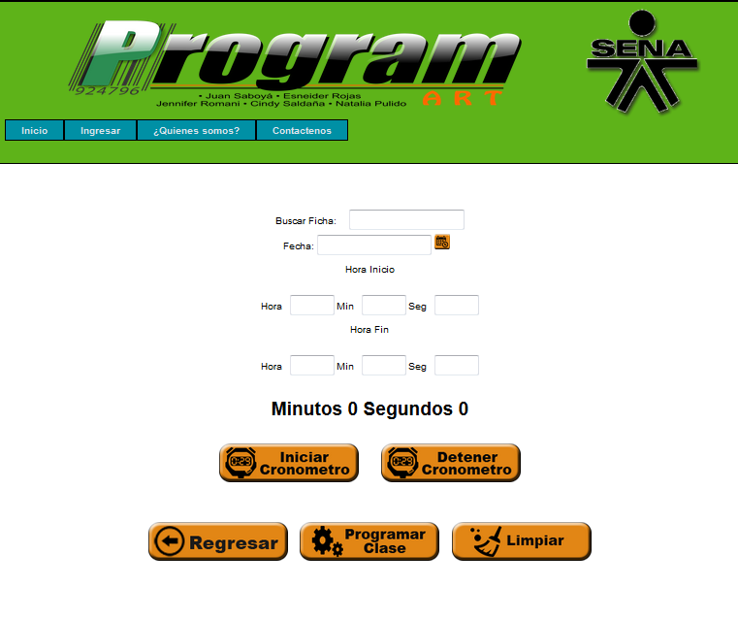

**Imagen (25)**

## 4.6 Módulo de generar reporte.

El sistema Program-Art proporcionará un módulo para generar reporte al ingresar al sistema como instructor o como aprendiz.

* Este módulo permitirá al usuario aprendiz generar un reporte de fallas hasta la fecha actual, como se puede visualizar en la imagen (26).

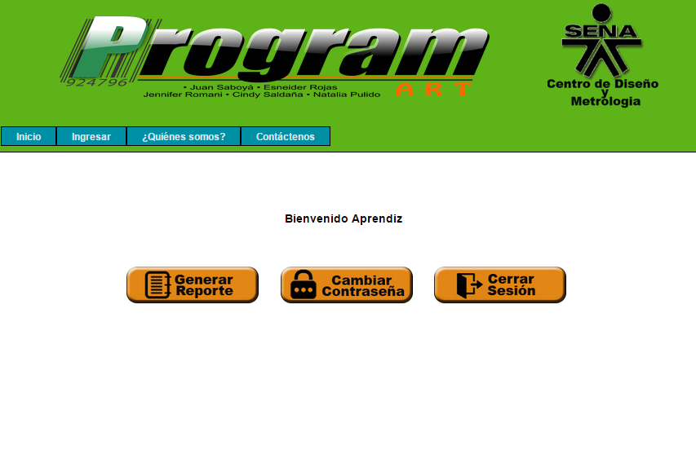

**Imagen (26)**

Después de que el aprendiz seleccione el módulo de generar reporte, el sistema solicitará la fecha, permitiendo posteriormente descargar el reporte, como se visualiza en la imagen (27).

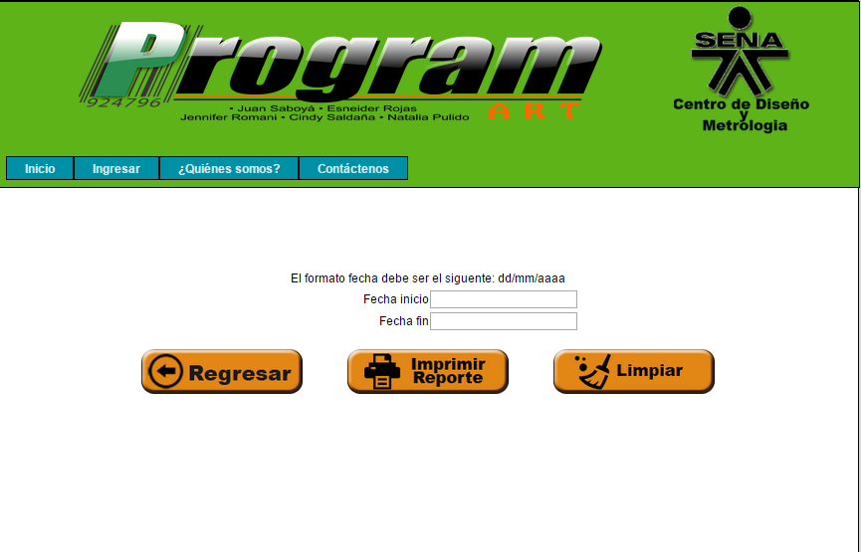

**Imagen (27)**

* Este módulo permitirá al usuario instructor generar un reporte de las fichas y el estado hasta la fecha actual.

Después de que el instructor seleccione el módulo de generar reporte el sistema solicitara la ficha, la fecha y el trimestre permitiendo entonces descargar el reporte, como se visualiza en la imagen37.

## 4.7 Módulo de cambio de contraseña.

El sistema Program-Art cuenta con un módulo que permite cambiar la contraseña al ingresar al sistema con cualquier tipo de usuario, como se visualiza en la imagen (28).

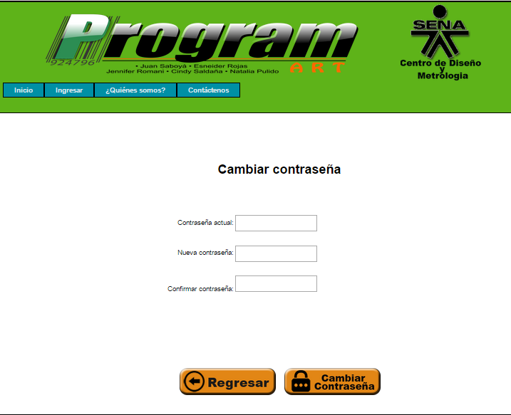

**Imagen (28)**

Una vez seleccionado el módulo el sistema mostrará una pantalla solicitando la contraseña actual, una nueva contraseña y la confirmación de la misma.

Cuando el usuario haya ingresado la contraseña y dado clic en el botón de aceptar, el sistema cambiará la contraseña y mostrará en pantalla un mensaje de cambio satisfactorio.

# GLOSARIO

**Módulo:** Un módulo es una porción de un programa de computadora. De las varias tareas que debe realizar un programa para cumplir con su función u objetivos, un módulo realizará, comúnmente, una de dichas tareas (o varias, en algún caso).

**Datos:** Los datos son números, letras o símbolos que describen objetos, condiciones o situaciones. Son el conjunto básico de hechos referentes a una persona, cosa o transacción de interés para distintos objetivos.

**Tarea:** Una tarea es una acción que se lleva a cabo dentro del sistema tal como la ejecución de un módulo entre los cuales se encuentra eliminar, modificar, generar reporte, etc.

**Bidireccional:** Hace referencia al envió de información en doble sentido pero sin embargo en el mapa de navegación se toma desde el punto de vista del avance o retroceso de las pantallas desde el punto de ubicación del usuario.

**Unidireccional:** Hace referencia al envió de información en un solo sentido pero sin embargo en el mapa de navegación se toma desde el punto de vista del avance de las pantallas desde el punto de ubicación del usuario.

**Conexiones:** son los enlaces representan la interacción de las pantallas ya sea un enlace bidireccional o unidireccional.

# PREGUNTAS FRECUENTES

1. ¿Por qué un usuario aprendiz o instructor no puede modificar sus datos personales?

Los usuarios aprendiz e instructor no tienen acceso a la modificación de sus datos, debido a la seguridad del sistema

1. ¿Por qué el sistema no me permite ingresar?

Los datos requeridos (Usuario y Contraseña), no fueron ingresados o no se digitaron correctamente.

1. ¿Por qué el sistema no me permite generar un reporte?

Debe asegurarse de que las fechas indicadas sean exactas y en el caso del usuario instructor debe asegurarse que se encuentre relacionado con la ficha a consultar.

**Fecha inicio:** la fecha inicio debe ser inferior o igual a la fecha actual.

**Fecha fin:** la fecha final debe ser igual o inferior a la fecha actual y a la fecha de inicio.

1. Necesito restaurar mi contraseña pero no tengo acceso a mi correo de confirmación ¿Qué debo hacer?

Todos los usuarios cuentan con un correo de confirmación en caso de que requiera restaurar la contraseña, este correo se puede modificar desde el usuario administrador, así que debe acercarse a una oficina donde se opere el sistema con este tipo de usuario y solicitar el cambio de correo para poder restaurar su contraseña.